Integrantes: Michael Jordan 8-969-22 Profesora: Amanda Watson Grupo: 1IL112

Robert Lu 3-750-1980

Horacio Pinilla 8-982-1317

Luis Tapia 8-972-748

Angie Valdes 8-978-452

Observe cuidadosamente la figura asignada. Identifique todos los procedimientos que son inapropiados dentro de un Laboratorio de química. Use esa información para:

* Escribir un escenario que describa lo que está sucediendo.
* Describir el procediendo correcto para prevenir y que hacer dado el accidente. Referirse a la Reglas de Seguridad ya vistas
* Usar la rúbrica proporcionada para auto evaluar su trabajo.

**Figura 2:**

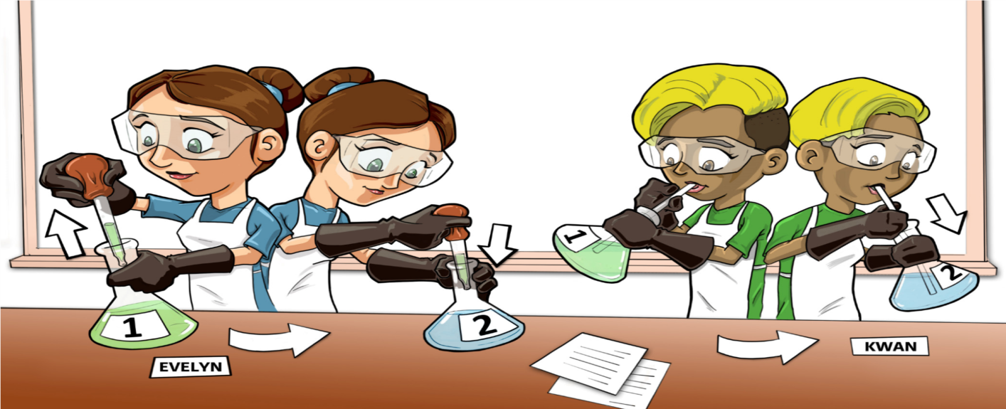

**1. Escribir un escenario que describa lo que está sucediendo.**

En la Universidad de Narniana de Alquimistas se da a conocer una prueba de Química. Los estudiantes de 3 año universitario entran a un salón donde le es requerido por uno de los procedimientos, obtener una pequeña solución de una mezcla para así llevarla a reaccionar a otro compuesto.

La estudiante Evelyn porta su gafa protectora y con guantes y bata agarra un gotero y extrae la solución sin ningún inconveniente.

Mientras que su compañero Kwan, al pensar que la solución tiene color de soda Squirt, toma una pipeta y trata de absorber la solución con la boca. Al hacerlo de manera brusca, se traga un poco de la solución y avisa a Evelyn para que busque ayuda. ¿Qué le pasará a Kwan?

**Lo errado**

Kwan no siguió los procedimientos para la extracción de una solución. Lo que Kwan hizo fue utilizar su boca como extractor de líquido, lo cual es muy peligroso ya que con movimientos bruscos se facilita la posibilidad de ingerir esa solución. Esto ocurre porque al conectar la pipeta con nuestra boca, lo que se hace es crear una presión interna dentro de la pipeta. Y al realizar los movimientos de extraer con nuestra boca, lo que pasa es que creamos una zona de diferencia de presiones, lo que hace que el líquido se acerque a nuestra boca, y tenga mucha probabilidad de que sea ingerido.

**2. Describir el procediendo correcto para prevenir y que hacer dado el accidente. Referirse a la Reglas de Seguridad ya vistas.**

El procedimiento adecuado sería, no usar un carrizo para extraer la sustancia del vaso químico y transportarla, sino usar el gotero porque sería mucho más seguro al tratarse de un químico corrosivo que pueda afectar al cuerpo con el mínimo tacto. También siempre procurar tener un espacio completamente vacío al trabajar para que nada estorbe o si la sustancia con la que se está trabajando se derrama, no afecte nada que esté cerca y evite accidentes.

**3. (2) medidas que deben tomar después del accidente para evitar daños mayores.**

* Para evitar mayores daños se le debe notificar al profesor que está impartiendo la clase para que le suministre los implementos adecuados para quitar las sustancias con los que se causó el desastre.
* Seguir adecuadamente las reglas del laboratorio, amarrarse el cabello, no usar zapatos abiertos o sandalias, no oler directamente las sustancias ya que cuando se calientan emiten gases muy dañinos para la salud y ser muy ordenado y organizado en el laboratorio.

|  |  |  |  |  |  |
| --- | --- | --- | --- | --- | --- |
| **Rúbrica: Seguridad en el Laboratorio de Química** | | | | | |
| **CRITERIOS DE EVALUACION** | **SOBRESALIENTE**  **4 ( 25 pts.)** | **SATISFACTORIO**  **3 (20)** | **NECESITA MEJORAR**  **2 (15)** | **DEFICIENTE**  **1(10)** | **Puntaje**  **Total** |
| **Contenido / Dominio del Tema**  (Demuestran un conocimiento completo del tema, reglas y que hacer en caso de accidentes dentro del laboratorio.) | Describen con precisión más de 3 actividades de seguridad relevantes a su figura.  Explican lo observado en función de su seguridad personal, el uso de productos químicos, y/o el uso de otros equipos de laboratorio.  Las reglas son correctas e indican una comprensión segura de la seguridad y las consecuencias de no seguir las reglas dentro del laboratorio.  Señalan con claridad, que hacer en caso de accidentes con algunos ejemplos adicionales, relevantes.  Usan el vocabulario apropiado. | Describen con precisión 3 actividades de seguridad relevantes a su figura.  Las reglas de seguridad presentadas son correctas con una comprensión básica de las consecuencias.  Señalan con claridad, que hacer en caso de accidentes con 2 ejemplos relevantes.  Usan el vocabulario apropiado. | A las actividades de seguridad presentadas les faltan hechos importantes o no están claras en la forma en que ustedes eligieron presentarlas.  Las reglas y/o consecuencias carecen de claridad.  Muestran un conocimiento básico de que hacer en casos de accidente.  No siempre usaron el vocabulario apropiado. | La información no está presentada con claridad o no puso suficiente esfuerzo en la presentación. Lo que hace difícil medir sus conocimientos.  Mínimo uso de Vocabulario. | **4** |
| **CRITERIOS DE EVALUACION** | **SOBRESALIENTE**  **4 ( 25 pts** | **SATISFACTORIO**  **3 (20)** | **NECESITA MEJORAR**  **2 (15)** | **DEFICIENTE**  **1(10)** | **Puntaje**  **Total** |
| **Recursos Audio- Visuales y/o Tecnológicos**  (Uso adecuado de  recursos audio visuales y/o tecnológicos) | El material gráfico explica y refuerza la presentación.  Se han utilizado imágenes.  animaciones y/o sonidos para enfatizar puntos importantes.  No distraen del contenido.  Incluyen símbolo de seguridad cuando es relevante. | El material gráfico se relaciona a la presentación.  Las imágenes, animaciones y /o sonidos son adecuados. Ayudan a entender los conceptos.    Incluyen símbolo de seguridad cuando es relevante. | Ocasionalmente usaron materiales gráficos, pero no son muy efectivos.  Las imágenes, animaciones y /o sonidos son aceptables, pero realmente no contribuyen mucho a la presentación.  Los símbolos de seguridad están incluidos, pero no tienen relevancia | Los materiales gráficos son  superfluos e insuficientes.  Las imágenes, animaciones y/o sonidos son pocos y no siempre acertados. | **4** |
| **Organización / Creatividad**  (Trabajo Original , único, ingenioso) | La información se presenta en una secuencia lógica e *interesante* que otros pueden seguir.  El trabajo muestra gran creatividad con muchos toques originales. | La información se presenta en una secuencia lógica que otros pueden seguir.  Alguna originalidad- creado usando otros ejemplos. | La información no se presenta en secuencia lógica. La audiencia tiene dificultades siguiéndolo  Contiene pocos toques originales. | La información no está presentada en una secuencia lógica.  Poca energía creativa. - Presentado sin pensar | **4** |
| **Trabajo Colaborativo** | La presentación muestra planificación y *evidencia* de la participación de todos. | La presentación muestra planificación y trabajo colaborativo del grupo. | Se muestra cierta planificación y colaboración entre los miembros. | La planificación y la colaboración es mínima. | **4** |
| Nombres de los miembros del equipo:  Michael Jordan  Robert Lu  Horacio Pinilla  Luis Tapia  Angie Valdes  / Notas adicionales y comentarios de evaluación.  En esta actividad pudimos captar lo sucedido en la figura y presenter un scenario preciso de lo ocurrido y reflejar los errores cometidos y sus consecuencias y como tomar las medidas necesarias para evitar el accidente reflejado. | | | | | |